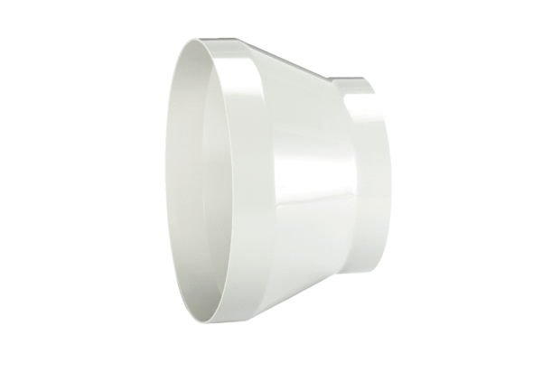Reduzierstück REM 15/10Verpackungseinheit: 1 StückSortiment: C
Artikelnummer: 0059.0633Hersteller: MAICO

